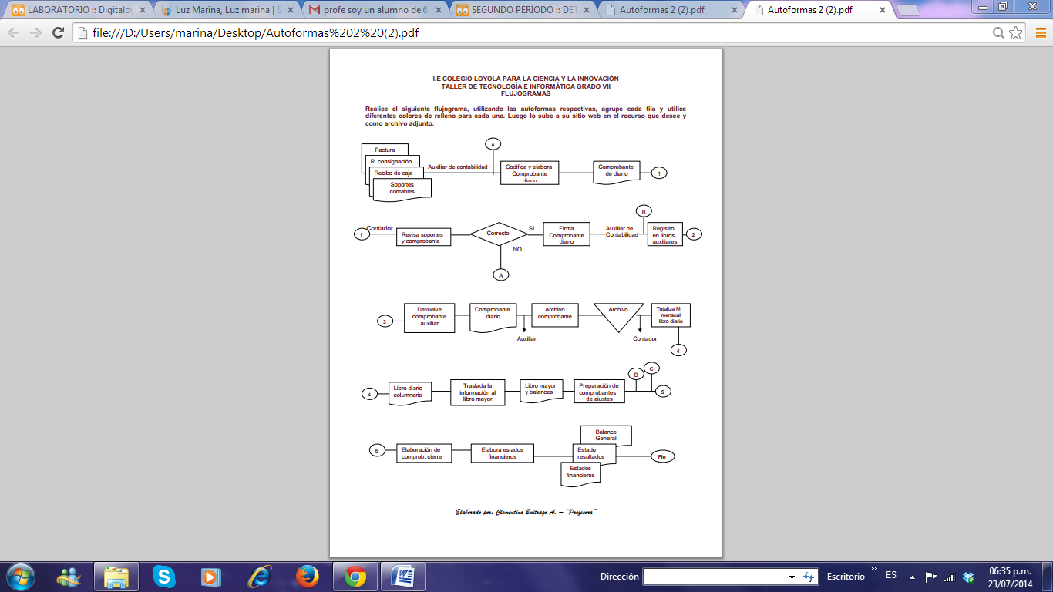Luz Marina Sierra Osorio

Profesora